**TRƯỜNG ĐẠI HỌC NAM CẦN THƠ**

**KHOA KỸ THUẬT CÔNG NGHỆ**



**TÁC GIẢ**

**NGUYỄN ĐỨC HUY**

**ĐỀ TÀI:**

**XÂY DỰNG PHẦN MỀM QUẢN LÝ BÁN HÀNG DỰA TRÊN CÔNG NGHỆ .NET**

**KHÓA LUẬN TỐT NGHIỆP ĐẠI HỌC**

**Ngành: Công Nghệ Thông Tin**

**Mã số ngành: 7480201**

**07 / 2019**

**TRƯỜNG ĐẠI HỌC NAM CẦN THƠ**

**KHOA KỸ THUẬT CÔNG NGHỆ**

**TÁC GIẢ**

**NGUYỄN ĐỨC HUY**

**ĐỀ TÀI:**

**XÂY DỰNG PHẦN MỀM QUẢN LÝ BÁN HÀNG DỰA TRÊN CÔNG NGHỆ .NET**

**KHÓA LUẬN TỐT NGHIỆP ĐẠI HỌC**

**Ngành: Công Nghệ Thông Tin**

**Mã Số Ngành: 7480201**

**07 / 2019**

# LỜI CÁM ƠN

Em xin chân thành gửi lời cám ơn đến quý thầy cô trường Đại Học Nam Cần Thơ nói chung và các thầy cô bộ môn trong khoa công nghệ thông tin nói riêng đã tạo điều kiện cho chúng em cơ hội thực hành, tiếp xúc để chúng em có thể tránh được những vướng mắc và bỡ ngỡ trong môi trường công việc thời gian tới.

Em xin chân thành cảm ơn TS Huỳnh Bá Lộc. Nhờ sự giúp đỡ tận tình và những chỉ bảo của Thầy từ lúc bắt đầu cho tới lúc kết thúc đồ án mà em đã hoàn thành đúng thời hạn quy định và tích lũy được cho mình một lượng nền tảng kiến thức quý báu.

Mặc dù đã cố gắng hoàn thành đề tài tốt nhất nhưng do thời gian và kiến thức còn có hạn nên em sẽ không thể tránh khỏi những thiếu sót nhất định, rất mong nhận được sự cảm thông, chia sẻ và tận tình đóng góp chỉ bảo của quý thầy cô cũng như các bạn.

*Cần thơ, ngày 7 tháng 8 năm 2020*

Sinh viên

Nguyễn Đức Huy

# LỜI CAM ĐOAN

Tôi xin cam kết khóa luận này được hoàn thành dựa trên các kết quả nghiên cứu của tôi và các kết quả nghiên cứu này chưa được dùng cho bất cứ khóa luận cùng cấp nào khác.

Mọi tham khảo dùng trong luận văn đều được trích dẫn rõ ràng tên tác giả, tên công trình, thời gian, địa điểm công bố.

*Cần thơ, ngày 7 tháng 08 năm 2020*

Sinh viên

*Nguyễn Đức Huy*

# NHẬN XÉT CỦA CƠ QUAN THỰC TẬP

*Cần Thơ, ngày …… tháng …… năm 2020*

**CƠ QUAN THỰC TẬP**

# MỤC LỤC

LỜI CÁM ƠN i

LỜI CAM ĐOAN ii

NHẬN XÉT CỦA CƠ QUAN THỰC TẬP iii

MỤC LỤC iv

DANH SÁCH BẢNG vii

DANH SÁCH HÌNH viii

DANH MỤC TỪ VIẾT TẮT ix

LỜI MỞ ĐẦU 1

CHƯƠNG 1: GIỚI THIỆU 2

1.1 Giới thiệu về Microsoft .NET và Kiến trúc .NET 2

1.1.1 Giới thiệu về Microsoft .NET 2

1.1.2 Kiến trúc .Net 3

1.2 Ngôn ngữ lập trình C# 5

1.3 Hệ quản trị cơ sở dữ liệu Microsoft SQL Server 5

1.3.1 Microsoft SQL Server là gì? 5

1.3.2 Ưu điểm của Microsoft SQL Server 6

1.3.3 Ưu điểm nội bật của Microsoft SQL Server 2019 7

1.3.4 SQL Server Management Studio là gì? 8

1.4 Visual Studio 2019 8

CHƯƠNG 2: CƠ SỞ LÝ LUẬN VÀ PHƯƠNG PHÁP NGHIÊN CỨU 11

2.1 Tình hình, nhu cầu và xu hướng phát triển 11

2.2 Kết quả của phần mềm 11

2.3 Đặc tả bài toán 12

2.4 Quy trình hoạt động chức năng bán hàng 12

CHƯƠNG 3: GIỚI THIỆU TỔNG QUAN VẤN ĐỀ NGHIÊN CỨU 14

3.1 Mô hình ứng dụng 14

3.2 Yêu cầu hệ thống 14

3.2.1 Yêu cầu lưu trữ 14

3.2.2 Yêu cầu nghiệp vụ 14

3.2.3 Yêu cầu báo biểu 15

3.3 Liệt kê các tác nhân và USE CASE 15

3.3.1 Tác nhân 15

3.3.2 Các USE CASE 15

3.4 Đặc tả sử dụng 16

3.4.1 Đăng nhập 16

3.4.2 Quản lý hóa đơn 16

3.4.3 Quản lý nhập kho 16

3.4.4 Quản lý tồn kho 17

3.4.5 Quản lý sản phẩm 17

3.4.6 Quản lý cửa hàng 18

CHƯƠNG 4: THIẾT KẾ VÀ CÀI ĐẶT 19

4.1 Sơ đồ hoạt động của hệ thống: 19

4.2 Mô hình quan hệ ERD 20

4.3 Xây dựng cơ sở dữ liệu: 20

4.3.1 Bảng Hóa Đơn 20

4.3.2 Bảng Khách hàng 21

4.3.3 Bảng Nhân Viên 21

4.3.4 Bảng nhập kho 21

4.3.5 Bảng tồn kho 22

4.3.6 Bảng đơn vị sản phẩm 22

4.3.7 Bảng loại sản phẩm 22

4.3.8 Bảng thông tin cửa hàng 22

4.4 Phát triển phần mềm 23

4.4.1 Code trang chủ 23

4.4.2 Code nhập kho 23

4.4.3 Code form đăng nhập 24

4.4.4 Giao diện đăng nhập 24

4.4.5 Giao diện trang chủ 25

4.4.6 Giao diện form quản lý hóa đơn (đơn hàng) 26

4.4.7 Giao diện form nhập kho 27

4.4.8 Giao diện form tồn kho 28

4.4.9 Giao diện form thống kê 28

4.4.10 Giao diện form quản lý loại sản phẩm 29

4.4.11 Giao diện trang quản lý cửa hàng 30

4.5 Hướng dẫn cài đặt 31

CHƯƠNG 5: KẾT LUẬN VÀ HƯỚNG PHÁT TRIỂN 34

5.1 Kết luận 34

5.2 Hạn chế 34

5.3 Hướng phát triển 35

Tài liệu tham khảo 36

# DANH SÁCH BẢNG

Bảng 3.1: Bảng liệt kê các tác nhân 15

Bảng 4.1: CSDL hóa đơn 20

Bảng 4.2: CSDL khách hàng 21

Bảng 4.3: CSDL nhân viên 21

Bảng 4.4: CSDL nhập kho 21

Bảng 4.5: CSDL tồn kho 22

Bảng 4.6: CSDL đơn vị sản phẩm 22

Bảng 4.7: CSDL loại sản phẩm 22

Bảng 4.8: CSDL thông tin cửa hàng 22

# DANH SÁCH HÌNH

Hình 1.1: Mô hình kiến trúc của .NET 3

Hình 1.2: Giao diện Microsoft SQL Server Management 8

Hình 1.3: Giao diện Visual Studio 2019 9

Hình 1.4: Tạo project windows form c# 9

Hình 1.5: Đặt tên cho windows form c# 10

Hình 1.6: Thiết kế chương trình windows form c# 10

Hình 2.1: Quy trình thanh toán với khách hàng 13

Hình 3.1: Mô hình ứng dụng 14

Hình 4.1: Sơ đồ hoạt động hệ thống bán hàng 19

Hình 4.2: Sơ đồ hoạt động quá trình nhập kho 19

Hình 4.3: Mô hình quan hệ ERD 20

Hình 4.4: Code form trang chủ 23

Hình 4.5: Code form nhập kho 23

Hình 4.6: Code form đăng nhập 24

Hình 4.7: Giao diện đăng nhập 25

Hình 4.8: Giao diện bán hàng 26

Hình 4.9: Giao diện sau khi chọn thanh toán 26

Hình 4.10: Giao diện quản lý hóa đơn 27

Hình 4.11: Giao diện quản lý nhập kho 27

Hình 4.12: Giao diện quản lý tồn kho 28

Hình 4.13: Giao diện thống kê 29

Hình 4.14: Giao diện quản lý loại sản phẩm 29

Hình 4.15: Giao diện trang quản lý cửa hàng 30

# DANH MỤC TỪ VIẾT TẮT

|  |  |
| --- | --- |
| **Kí hiệu (viết tắt)** | **Diễn giải** |
| CSDL | Cơ sở dữ liệu |
| RDBMS | Relational database management system |
| IDE | Intergrated Development Enviroment |
| CNTT | Công nghệ thông tin |
| SQL | Structured Query Language (ngôn ngữ truy vấn có cấu trúc) |

# LỜI MỞ ĐẦU

Sự phát triển như vũ bão của ngành công nghệ thông tin kéo theo đó là các dịch vụ mạng ngày càng phát triển, mở rộng và hoàn thiện hơn, tuy vẫn tồn tại nhiều khuyết điểm song không ít tiện lợi từ công nghệ đem lại cho xã hội loài người sự nhanh chóng và chính xác. Thư điện tử dần thay thế thư tay, các cuộc hội nghị truyền hình với âm thanh hình ảnh trực tiếp giúp linh hoạt hóa công việc của tổ chức, đoàn thể. Một trong những lĩnh vực đang được ứng dụng tin học hóa rất phổ biến ở nước ta là lĩnh vực quản lý. Tin học hóa trong quản lý đã giúp cho các nhà quản lý điều hành công việc một cách khoa học, chính xác và hiệu quả. Tất cả các cơ quan, công ty, tổ chức đều muốn tin học hóa vào các hoạt động của mình.

Ngôn ngữ lập trình là một phần không thể thiếu trong việc xây dựng nên một thế giới công nghệ linh hoạt và mạnh mẽ. Không gian làm việc Microsoft .Net tổng hợp bởi bốn bộ ngôn ngữ lập trình: C#, VB.NET, Managed C++, and J# .NET. ở đó có sự chồng gối lên nhau của các ngôn ngữ, và được định nghĩa trong FCL (framework class library). Hỗ trợ cho lập trình viên phát triển các ứng dụng mạng với kích thước nhẹ và mạnh mẽ trong xử lý.

Dựa trên kiến thức lập trình mạng với C#, sự đa dạng của các dịch vụ mạng với nhiều tính năng và đòi hỏi ngày càng cao. Từ ý tưởng áp dụng công nghệ thông tin vào việc quản lý, bớt phần gánh nặng về sổ sách cũng như đầu óc con người, đồ án này hướng đến xây dựng một phần mềm quản lý bán hàng máy tính, áp dụng cho các công ty hay cửa hàng máy tính. Giúp các công ty có thể dễ dàng hơn trong công việc quản lý hàng hóa của công ty hay cửa hàng mình.

Trong quá trình xây dựng chương trình không tránh khỏi sai sót kính mong các thầy cô và các bạn đóng góp ý kiến xây dựng để chương trình có thể hoàn thiện hơn.

# CHƯƠNG 1:

# GIỚI THIỆU

## Giới thiệu về Microsoft .NET và Kiến trúc .NET

### Giới thiệu về Microsoft .NET

Microsoft .Net không phải là một ngôn ngữ lập trình, đó là một không gian làm việc tổng hợp bởi bốn bộ ngôn ngữ lập trình: C#, VB.NET, Managed C++, and J# .NET. ở đó có sự chồng gối lên nhau của các ngôn ngữ, và được định nghĩa trong FCL (framework class library).

Microsoft .Net bao gồm 2 phần chính: Framework và Intergrated Development Enviroment (IDE). Framework cung cấp những gì cần thiết và căn bản, là khuôn dạng hay môi trường hỗ trợ các hạ tầng cơ sở theo một quy ước nhất định để công việc được thuận tiện. IDE cung cấp một môi trường giúp chúng ta triển khai dễ dàng và được nhanh chóng các ứng dụng dựa trên nền tảng .Net.

Thành phần Framework là quan trọng nhất .NET là cốt lõi và tinh hoa của môi trường, còn IDE chỉ là công cụ để phát triển dựa trên nền tảng đó. Trong .NET toàn bộ các ngôn ngữ C#, Visual C++ hay Visual Basic.NET đều dùng cùng một IDE.

Microsoft .NET là nền tảng cho việc xây dựng và thực thi các ứng dụng phân tán thế hệ kế tiếp. Bao gồm các ứng dụng từ client đến server và các dịch vụ khác. Một số tính năng của Microsoft .NET cho phép những nhà phát triển sử dụng như sau:

* Một mô hình lập trình cho phép nhà phát triển xây dựng các ứng dụng dịch vụ web và ứng dụng client với Extensible Markup Language (XML).
* Tập hợp dịch vụ XML Web, như Microsoft .NET My Services cho phép nhà phát

triển đơn giản và tích hợp người dùng kinh nghiệm.

* Cung cấp các server phục vụ bao gồm: Windows 2000, SQL Server, và BizTalk Server, tất cả điều tích hợp, hoạt động, và quản lý các dịch vụ XML Web và các ứng dụng.
* Các phần mềm client như Windows XP và Windows CE giúp người phát triển phân phối sâu và thuyết phục người dùng kinh nghiệm thông qua các dòng thiết bị.
* Nhiều công cụ hỗ trợ như Visual Studio .NET, để phát triển các dịch vụ Web XML, ứng dụng trên nền Windows hay nền web một cách dể dàng và hiệu quả.

### 

### Kiến trúc .Net

Mô hình kiến trúc của .Net:

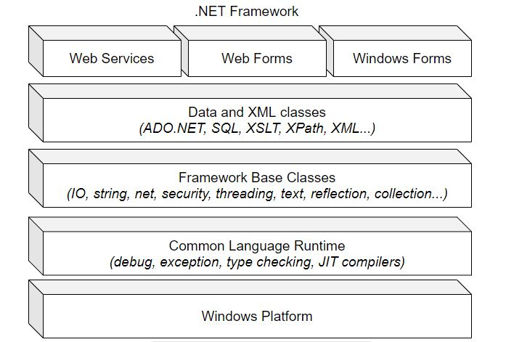

Hình 1.1: Mô hình kiến trúc của .NET

.NET Framework là một platform mới làm đơn giản việc phát triển ứng dụng trong môi trường phân tán của Internet. .NET Framework được thiết kế đầy đủ để đáp ứng theo quan điểm sau:

Để cung cấp một môi trường lập trình hướng đối tượng vững chắc, trong đó mã nguồn đối tượng được lưu trữ và thực thi một cách cục bộ. Thực thi cục bộ nhưng được phân tán trên Internet, hoặc thực thi từ xa.

Để cung cấp một môi trường thực thi mã nguồn mà tối thiểu được việc đóng gói phần mềm và sự tranh chấp về phiên bản.

Để cung cấp một môi trường thực thi mã nguồn mà đảm bảo việc thực thi an toàn mã nguồn, bao gồm cả việc mã nguồn được tạo bởi hãng thứ ba hay bất cứ hãng nào mà tuân thủ theo kiến trúc .NET.

Để cung cấp một môi trường thực thi mã nguồn mà loại bỏ được những lỗi thực hiện các script hay môi trường thông dịch.

Để làm cho những người phát triển có kinh nghiệm vững chắc có thể nắm vững nhiều kiểu ứng dụng khác nhau. Như là từ những ứng dụng trên nền Windows đến những ứng dụng dựa trên web.

Để xây dựng tất cả các thông tin dựa triên tiêu chuẩn công nghiệp để đảm bảo rằng mã nguồn trên .NET có thể tích hợp với bất cứ mã nguồn khác.

.NET Framework có hai thành phần chính: Common Language Runtime (CLR) và thư viện lớp .NET Framework. CLR là nền tảng của .NET Framework.

Phát triển ứng dụng Client

Những ứng dụng client cũng gần với những ứng dụng kiểu truyền thống được lập trình dựa trên Windows. Đây là những kiểu ứng dụng hiển thị những cửa sổ hay những form trên desktop cho phép người dùng thực hiện một thao tác hay nhiệm vụ nào đó. Những ứng dụng client bao gồm những ứng dụng như xử lý văn bản, xử lý bảng tính, những ứng dụng trong lĩnh vực thương mại như công cụ nhập liệu, công cụ tạo báo cáo...Những ứng dụng client này thường sử dụng những cửa sổ, menu, toolbar, button hay các thành phần GUI khác, và chúng thường truy cập các tài nguyên cục bộ như là các tập tin hệ thống, các thiết bị ngoại vi như máy in.

Một loại ứng dụng client khác với ứng dụng truyền thống như trên là ActiveX control (hiện nay nó được thay thế bởi các Windows Form control) được nhúng vào các trang web trên Internet. Các ứng dụng này cũng giống như những ứng dụng client khác là có thể truy cập tài nguyên cục bộ.

Những lớp .NET Framework chứa trong .NET Framework được thiết kế cho việc sử dụng phát triển các GUI. Điều này cho phép người phát triển nhanh chóng và dễ dàng tạo các cửa sổ, button, menu, toolbar, và các thành phần khác trong các ứng dụng được viết phục vụ cho lĩnh vực thương mại.

### 

## Ngôn ngữ lập trình C#

Ngôn ngữ C# khá đơn giản, chỉ khoảng 80 từ khóa và hơn mười mấy kiểu dữ liệu được xây dựng sẵn. Tuy nhiên, ngôn ngữ C# có ý nghĩa cao khi nó thực thi những khái niệm lập trình hiện đại. C# bao gồm tất cả những hỗ trợ cho cấu trúc, thành phần component, lập trình hướng đối tượng.

Phần cốt lõi hay còn gọi là trái tim của bất cứ ngôn ngữ lập trình hướng đối tượng là sự hỗ trợ của nó cho việc định nghĩa và làm việc với những lớp. Những lớp thì định nghĩa những kiểu dữ liệu mới, cho phép người phát triển mở rộng ngôn ngữ để tạo mô hình tốt hơn để giải quyết vấn đề. Ngôn ngữ C# chứa những từ khóa cho việc khai báo những kiểu lớp đối tượng mới và những phương thức hay thuộc tính của lớp, và cho việc thực thi đóng gói, kế thừa, và đa hình, ba thuộc tính cơ bản của bất cứ ngôn ngữ lập trình hướng đối tượng.

Trong ngôn ngữ C# mọi thứ liên quan đến khai báo lớp điều được tìm thấy trong phần khai báo của nó. Định nghĩa một lớp trong ngôn ngữ C# không đoi hỏi phải chia ra tập tin header và tập tin nguồn giống như trong ngôn ngữ C++. Hơn thế nữa, ngôn ngữ C# hỗ trợ kiểu XML, cho phép chèn các tag XML để phát sinh tự động các document cho lớp.

Ngôn ngữ C# cung cấp những đặc tính hướng thành phần (component-oriented), như là những thuộc tính, những sự kiện. Lập trình hướng thành phần được hỗ trợ bởi CLR cho phép lưu trữ metadata với mã nguồn cho một lớp.

## Hệ quản trị cơ sở dữ liệu Microsoft SQL Server

### Microsoft SQL Server là gì?

Microsoft SQL Server là một hệ quản trị cơ sở dữ liệu quan hệ được phát triển bởi Microsoft. Là một máy chủ cơ sở dữ liệu, nó là một sản phẩm phần mềm có chức năng chính là lưu trữ và truy xuất dữ liệu theo yêu cầu của các ứng dụng phần mềm khác. Có thể chạy trên cùng một máy tính hoặc trên một máy tính khác trên mạng (bao gồm cả Internet).

Cũng giống như các phần mềm RDBMS (relational database management system viết tắt là RDBMS) khác, Microsoft SQL Server được xây dựng bên trên lớp SQL - ngôn ngữ lập trình tiêu chuẩn hóa mà quản trị viên cơ sở dữ liệu (DBAs) và các chuyên gia CNTT sử dụng để quản lý cơ sở dữ liệu và truy vấn dữ liệu nằm bên trong. SQL Server cung cấp đầy đủ công cụ để quản lý, từ giao diện GUI cho đến việc sử dụng ngôn ngữ truy vấn SQL. Ngoài ra điểm mạnh của nó là Microsoft có khá nhiền nền tảng kết hợp hoàn hảo với SQL Server như ASP.NET, C# xây dựng Winform.

### Ưu điểm của Microsoft SQL Server

**Đơn giản hóa**

Microsoft SQL Server được yêu thích với các nhà phát triển và quản trị viên ảo hóa là dễ sử dụng. Phát triển và xử lý sự cố thường là các khía cạnh khó khăn nhất để hoàn thiện khi nghĩ về việc đưa một dự án SQL vào sản xuất. MS SQL đi kèm với các công cụ tuyệt vời sẽ giúp bạn tiết kiệm rất nhiều thời gian trong các lĩnh vực này đó là các công cụ như SQL Server Profiler, SQL Server Management Studio, BI tools và Database Tune Advisor.

Thiết lập hầu hết mọi thứ, từ cài đặt trên VM đến viết và chỉnh sửa truy vấn ban đầu, cực kỳ dễ dàng với MS SQL – đặc biệt là so với các sản phẩm SQL khác. Nếu có vấn đề trong bất kỳ giai đoạn phát triển nào, có rất nhiều hỗ trợ và tài liệu trực tuyến ngoài hỗ trợ sản phẩm trực tiếp, trong khi các tùy chọn hỗ trợ cho các sản phẩm SQL khác gần như không mạnh mẽ.

**SQL Server còn hơn cả một RDBMS**

Sự khác biệt lớn nhất giữa một phần mềm độc quyền và phần mềm mã nguồn mở là việc nó được hỗ trợ như thế nào, được hỗ trợ riêng hay không. Trong trường hợp này, lợi thế của SQL server rất rõ ràng, nó được bảo trợ bởi một tập đoàn công nghệ lớn nhất toàn cầu. Microsoft đã xây dựng nhiều công cụ mạnh mẽ cho SQL Server, hỗ trợ nhiều hơn cho RDBMS, bao gồm các công cụ phân tích dữ liệu. Nó cũng có tính năng dịch vụ báo cáo server – SQL Server Reporting servies, cũng như là công cụ ETL. Bạn cũng có thể xây dựng các tính năng tương tự trong MySQL, nhưng cần có sự hỗ trợ từ bên thứ ba – vốn không phải là lý tưởng nhất cho mọi người.

**Hệ thống lưu trữ**

Sự khác biệt lớn khác nhưng không được xem trọng là MySQL và SQL Server có cách khác nhau để lưu trữ liệu. SQL server sử dụng một hệ thống lưu trữ được phát triển bởi Microsoft, khác hoàn toàn so với nhiều loại hệ thống được tạo ra cho MySQL. Điều này giúp lập trình viên MySQL có sự linh hoạt nhất định, vì có thể dùng nhiều hệ thống lưu trữ khác nhau cho bảng, dựa trên tốc độ, độ tin cậy hoặc các lý do khác. Một hệ thống lưu trữ phổ biến của MySQL là InnoDB, có thể chậm hơn nhưng ổn định hơn so với MyISAM.

**Bảo mật**

Với MS SQL Server, Microsoft đã cung cấp cho SQL server những tính năng bảo mật đáng giá và mạnh mẽ. Một công cụ bảo mật riêng như – Microsoft Baseline Security Analyzer cũng giúp bạn tăng tính bảo mật cho SQL Server. Vì vậy, nếu an toàn là điều ưu tiên nhất của bạn, bạn đã biết nên chọn nền tảng nào rồi đấy.

**Cộng đồng hỗ trợ**

SQL Server có một cộng đồng trao đổi và hỗ trợ bởi các lập trình, chuyên gia giỏi và có mặt khắp thế giới với ngôn ngữ phong phú. Do đó, không khó khăn để tìm kiếm sự trợ giúp, giải quyết sự cố, tài liệu và kiến thức.

**IDEs**

SQL Server sử dụng Management Studio (SSMS) là một công cụ trực quan dùng để quản lý SQL Server. Với SQL Server Management Studio chúng ta có thể thực hiện được các tương tác với database bằng câu lệnh hoặc trên giao diện người dùng. SQL Server Management Studio được thiết kế đơn giản và dễ sử dụng nhưng bạn cũng cần có thời gian nhất định để làm quen với nó.

### Ưu điểm nội bật của Microsoft SQL Server 2019

SQL Server 2019 giới thiệu Cụm dữ liệu lớn cho SQL Server. Nó cũng cung cấp khả năng và cải tiến bổ sung cho công cụ cơ sở dữ liệu SQL Server, Dịch vụ phân tích máy chủ SQL, Dịch vụ học máy SQL Server, SQL Server trên Linux và Dịch vụ dữ liệu chủ của SQL Server.

**Cơ sở dữ liệu thông minh**

SQL Server 2019 (15.x) xây dựng dựa trên những đổi mới trong các phiên bản trước để cung cấp hiệu suất hàng đầu trong ngành. Từ Xử lý truy vấn thông minh đến hỗ trợ cho các thiết bị bộ nhớ liên tục, các tính năng Cơ sở dữ liệu thông minh của SQL Server cải thiện hiệu suất và khả năng mở rộng của tất cả các khối lượng công việc cơ sở dữ liệu của bạn mà không có bất kỳ thay đổi nào đối với ứng dụng hoặc thiết kế cơ sở dữ liệu của bạn.

**Hiệu suất thông minh**

SQL Server 2019 (15.x) xây dựng trên các đổi mới Cơ sở dữ liệu thông minh trong các bản phát hành trước để đảm bảo rằng nó chỉ chạy nhanh hơn. Những cải tiến này giúp khắc phục các tắc nghẽn tài nguyên đã biết và cung cấp các tùy chọn để định cấu hình máy chủ cơ sở dữ liệu của bạn để cung cấp hiệu suất có thể dự đoán được trên tất cả các khối lượng công việc của bạn.

**Trải nghiệm của nhà phát triển**

SQL Server 2019 (15.x) tiếp tục cung cấp trải nghiệm dành cho nhà phát triển đẳng cấp thế giới với các cải tiến cho các loại dữ liệu đồ thị và không gian, hỗ trợ UTF-8 và khung mở rộng mới cho phép các nhà phát triển sử dụng ngôn ngữ mà họ lựa chọn để hiểu rõ hơn tất cả dữ liệu của họ.

**Hỗ trợ Unicode**

Hỗ trợ các doanh nghiệp trên khắp các quốc gia và khu vực khác nhau, nơi yêu cầu cung cấp các ứng dụng và dịch vụ cơ sở dữ liệu đa ngôn ngữ toàn cầu là rất quan trọng để đáp ứng nhu cầu của khách hàng và tuân thủ các quy định cụ thể của thị trường.

**Bảo mật tốt**

SQL Server cung cấp một kiến trúc bảo mật được thiết kế để cho phép các nhà quản trị và nhà phát triển cơ sở dữ liệu tạo các ứng dụng cơ sở dữ liệu an toàn và chống lại các mối đe dọa. Mỗi phiên bản SQL Server đã được cải thiện trên các phiên bản trước.

### SQL Server Management Studio là gì?

Microsoft SQL Server Management Studio là một công cụ trực quan dùng để quản lý SQL Server. Với SQL Server Management Studio chúng ta có thể thực hiện được các tương tác với database bằng câu lệnh hoặc trên giao diện người dùng. SSMS cung cấp các công cụ để cấu hình, giám sát và quản lý các cá thể của SQL. Sử dụng SSMS để triển khai, theo dõi và nâng cấp các thành phần cấp dữ liệu được ứng dụng của bạn sử dụng, cũng như xây dựng truy vấn và tập lệnh.

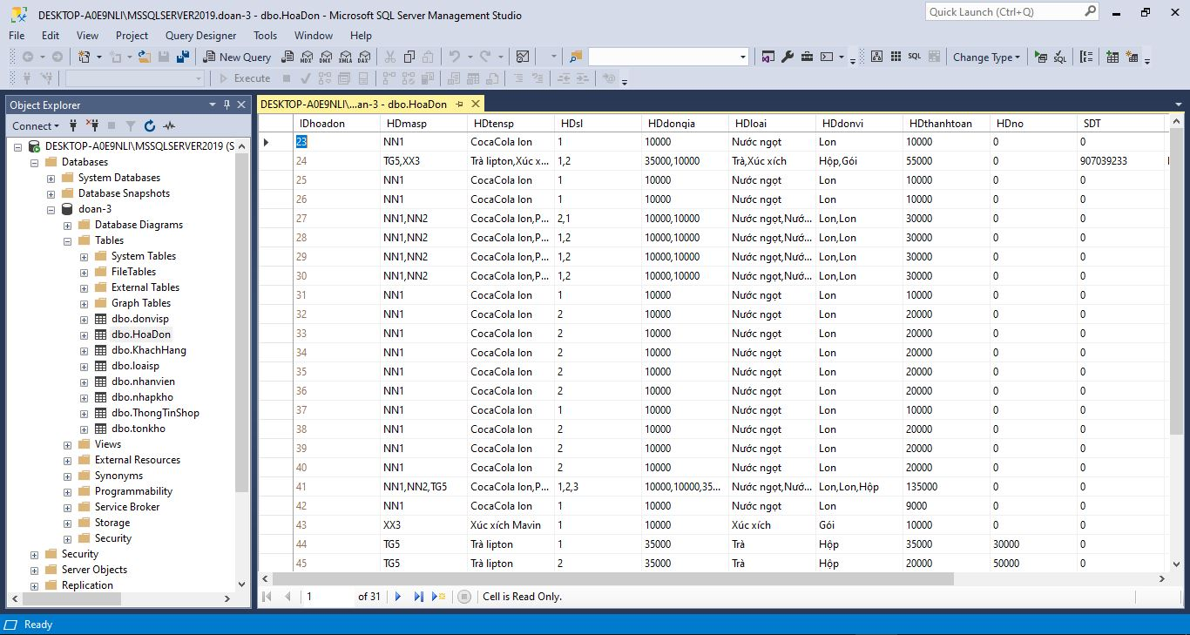

Hình 1.2: Giao diện Microsoft SQL Server Management

## Visual Studio 2019

Visual Studio 2019 với sự cải thiện toàn diện cả về giao diện thao tác và hiệu suất. Giao diện Start cũng trở nên đơn giản và dễ dàng hơn, thao tác nhanh, màn hình chọn template code cũng được cải thiện, vùng soạn thảo code được mở rộng không gian hơn, trải nghiệm tìm kiếm mới, trình debug thông minh hơn. Hơn thế nữa, tất cả những tính năng trên đều có thể hoạt động với cả những project đã tồn tại hoặc một project mới - từ các ứng dụng C++ đa nền tảng, cho tới ứng dụng .NET cho Android và iOS sử dụng Xamarin hay những ứng dụng sử dụng nền tảng đám mây với dịch vụ Azure.

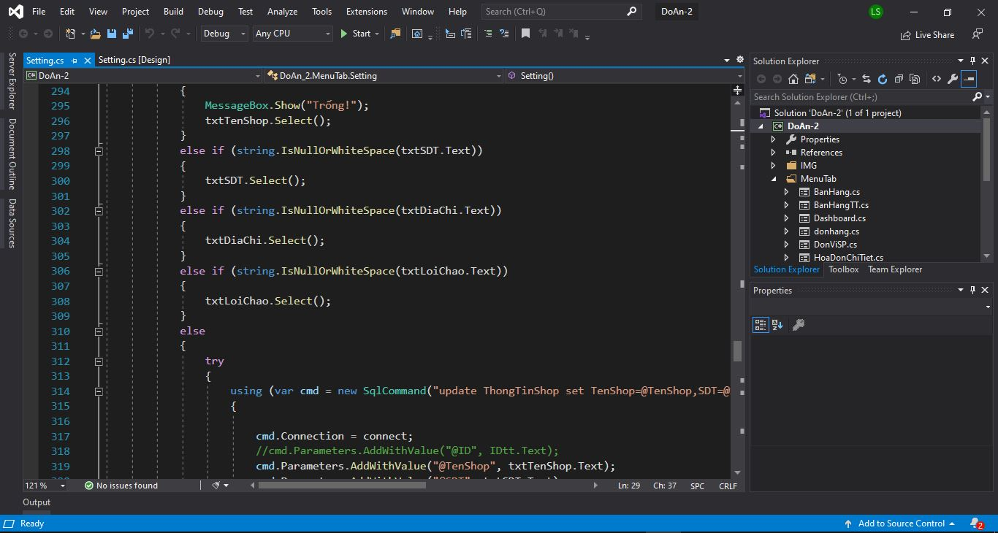

Hình 1.3: Giao diện Visual Studio 2019

Cách tạo Visual C# Winform project:

Bước 1: Mở visual studio 2019 lên và chọn Create a new project, tiếp theo lựa chọn Windows Form App (.NET Framework).

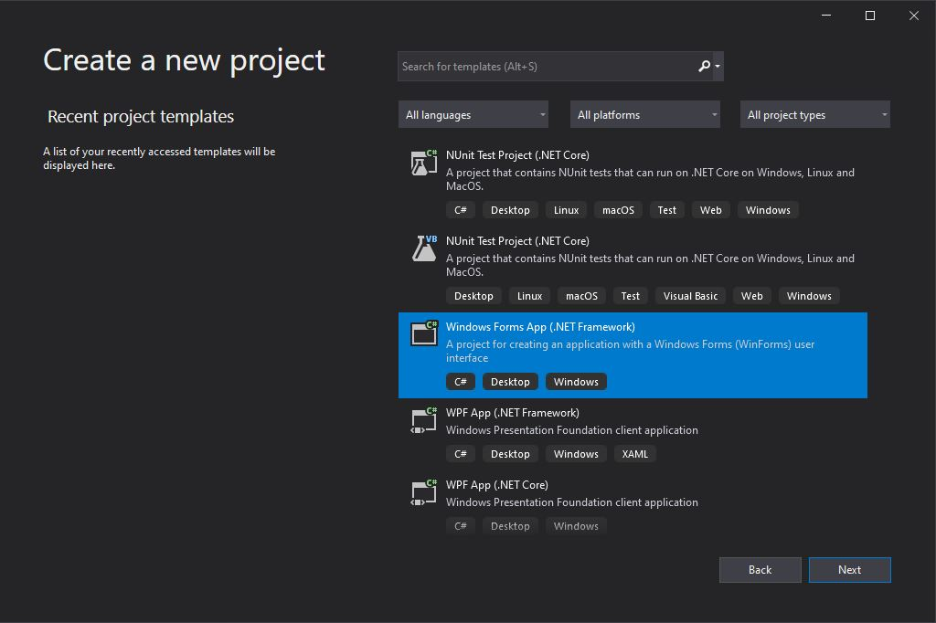

Hình 1.4: Tạo project windows form c#

Bước 2 : Đặt tên cho project chọn nơi lưu sau đó bấm Create.

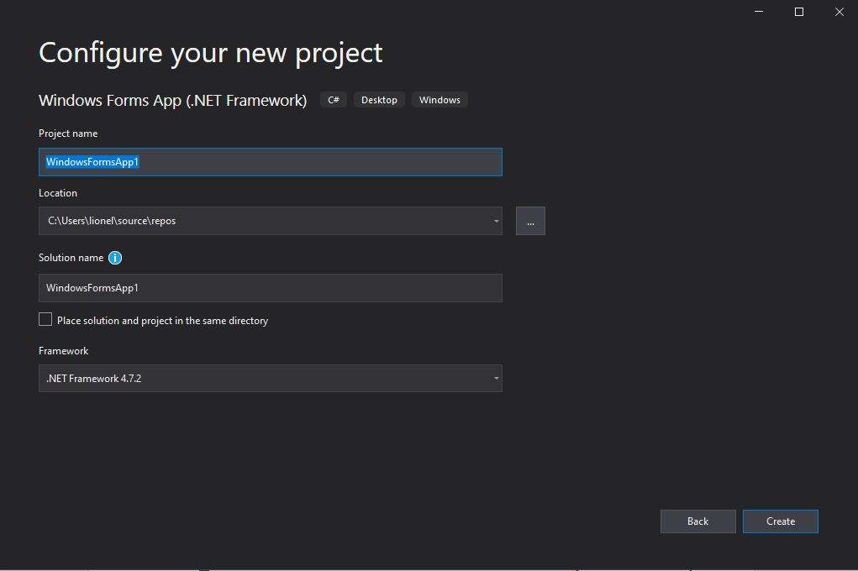

Hình 1.5: Đặt tên cho windows form c#

Bước 3: kéo thả các chức năng từ tab toolbox vào form để thiết kế giao diện cho phần mềm. Sau khi hoàn thành bấm F5 để chạy trương trình.

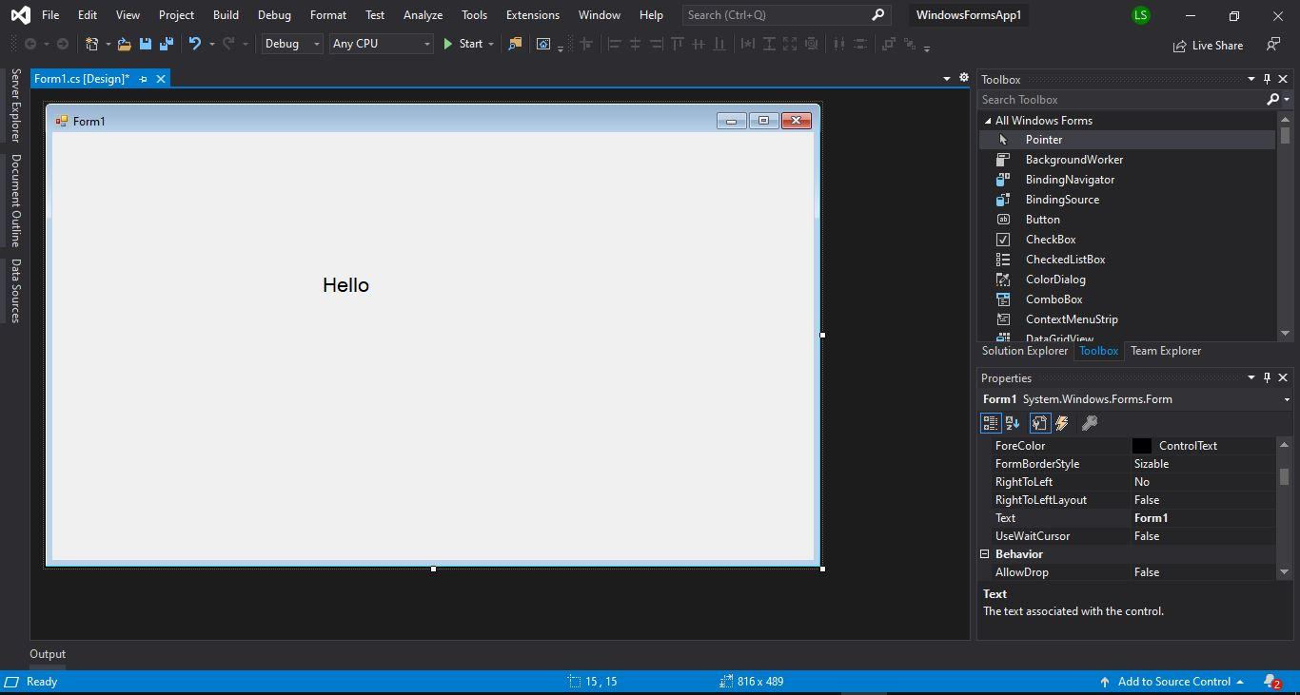

Hình 1.6: Thiết kế chương trình windows form c#

# CHƯƠNG 2:

# CƠ SỞ LÝ LUẬN VÀ PHƯƠNG PHÁP NGHIÊN CỨU

## Tình hình, nhu cầu và xu hướng phát triển

Cùng với sự phát triển của các cửa hàng tiện lợi, cửa hàng dịch vụ hiện nay trên thị trường, nhu cầu cần quản lý số lượng lớn thông tin ngày càng cao.

Hiện trạng quản lý thu chi thủ công hiện nay có một số hạn chế sau:

* Quản lý bằng sổ sách, nhân viên phải ghi chép nhiều do đó dẫn đến tình trạng nhầm lẫn.
* Quản lý hàng hóa, số lượng, nhập xuất kho số lượng lớn nếu sơ ý bị tẩy xoá sẽ rất mất thời gian và không chính xác.
* Khi cấp trên cần những thông tin về tình hình cũng như hiện của từng hàng hóa, số lượng tồn, nhân viên phải đi lại khá vất vả.
* Phiếu ý kiến khách hàng lưu trữ cồng kềnh, nhân viên ngại ghi chép lại, ảnh hưởng đến kinh tế của công ty.
* Tuy chỉ với quy mô trung bình, vừa và nhỏ thế nhưng những người chủ hay người quản lý đều có mong muốn được áp dụng công nghệ tin học vào trong công tác quản lý. Xuất phát từ nhu cầu thực tiễn đó, em đã mạnh dạn xây dựng phần mềm với chức năng chính là quản lý bán hàng nhằm giúp người quản lý cập nhật thông tin hàng hóa một cách nhanh chóng, để từ đó có thể kinh doanh hiệu quả hơn.

## Kết quả của phần mềm

Nhóm đã xây dựng được đầy đủ các chức năng chính của một website phục vụ cho:

● Đối với nhân viên:

- Đăng nhập

- Quản lý đơn hàng (hóa đơn)

- Quản lý nhập kho

- Quản lý tồn kho

- Thống kê hóa đơn, doanh thu, hàng hóa

- Quản lý hàng hóa, tình trạng số lượng

- Tìm kiếm theo tên hàng hóa, mã hàng

● Đối với admin:

- Sử dụng được tất cả chức năng của phần mềm

- Quản lý thông tin nhân viên

- Quản lý thông tin cửa hàng

- Quản lý thông tin khách hàng

## Đặc tả bài toán

Một cửa hàng cần tự động hóa trong quy trình quản lý. Do đó nhu cầu xây dựng phần mềm quản lý bán hàng là một nhu cầu tất yếu.

Sau khi tìm hiểu em đã nắm được những thông tin chính cần xây dựng cho phần mềm quản lý bán hàng như sau:

**Bán hàng**

Nhân viên nhập mã, hoặc tên sản phẩm, số lượng cần bán cho khách hàng và bấm thanh toán. Số lượng sản phẩm tồn trong kho cũng sẽ được trừ theo hóa đơn.

**Quản lý hóa đơn**

Tất cả thông tin về các sản phẩm bán cho khách hàng, mã hàng, số lượng, tiền đã thanh toán và tên nhân viên thanh toán. Có thể tìm kiếm theo mã hóa đơn, tên khách hàng hoặc xuất hóa đơn.

**Quản lý nhập kho**

Chức năng này dùng cho việc nhập thông tin về sản phẩm, số lượng mỗi khi có hàng mới để chuyển vào kho hàng. Có thể thêm sửa xóa, tìm kiếm hoặc xuất file excel.

**Quản lý tồn kho**

Chức năng này quản lý thông tin về số lượng hàng hóa còn trong kho hoặc để điều chỉnh giá bán, khuyến mãi giảm giá nếu có.

**Thống kê**

Biểu đồ thống kê tiền, số lượng hàng hóa sản phẩm bán được trong một tháng hoặc trong ngày.

**Quản lý sản phẩm**

Dùng để quản lý loại sản phẩm ví dụ như: nước ngọt, trà, kẹo… mã sản phẩm sẽ được tạo tự động dựa trên các loại sản phẩm này. Và quản lý đơn vị hàng hóa như: hộp, thùng, chai.

**Quản lý thông tin về công ty, cửa hàng**

Chỉ quản trị viên mới có thể truy cập chức năng này, phần này cho phép admin có thể

- Quản lý thông tin về cửa hàng in trên hóa đơn bán hàng: tên cửa hàng, số điện thoại, địa chỉ kể cả logo phần mềm.

- Quản lý thông tin nhân viên: quản lý tài khoản dùng để đăng nhập của nhân viên, có thể chỉnh sửa thông tin và đổi mật khẩu nếu cần thiết

- Quản lý thông tin khách hàng: hiển thị thông tin của những khách hàng đăng kí là thành viên của cửa hàng. Gồm có tên, địa chỉ, số điện thoại Email của khách hàng.

## Quy trình hoạt động chức năng bán hàng

Nhân viên cửa hàng sử dụng tài khoản do admin (chủ cửa hàng) cung cấp đăng nhập để sử dụng phần mềm. Trang chủ sẽ là trang chính cho việc bán hàng, tại đây nhân viên sẽ nhập tên sản phẩm hoặc mã sản phẩm (nếu khách hàng là thành viên thì sẽ điền số điện thoại của khách hàng phần mềm sẽ tự động nhận thông tin của khách hàng đó). Sau khi thêm đủ thông tin sản phẩm cần bán, phần mềm sẽ tự động tính tiền cần trả (nhân viên có thể điều chỉnh tăng-giảm giá theo tiền hoặc phần trăm), bước tiếp theo nhập tiền khách đưa và in hóa đơn (nếu tiền khách đưa nhỏ hơn số tiền thanh toán thì sẽ lưu là khách hàng đó nợ bao nhiêu tiền).

**Sơ đồ quy trình thủ tục và thanh toán với khách**

Phần mềm tính tiền cần trả, tiền thối lại

Kết thúc

Thanh toán với khách

In hóa đơn

Nhân viên bấm thanh toán

Nhân viên nhập thông tin sản phầm

Hình 2.1: Quy trình thanh toán với khách hàng

* **Cách thức tính tiền hóa đơn:**

Tổng tiền cần thanh toán = tổng của (đơn giá sản phẩm * số lượng) ± tiền dịch vụ, giảm giá (nếu có).

# CHƯƠNG 3:

# GIỚI THIỆU TỔNG QUAN VẤN ĐỀ NGHIÊN CỨU



## Mô hình ứng dụng

Hệ thống

QUẢN LÝ BÁN HÀNG

**Đầu vào:**

thông tin, số lượng về sản phẩm, hàng hóa.

Đầu ra:

Tiền khách cần trả, tự tính tiền cần thối lại, in hóa đơn.

Người quản lý, nhân viên

Ranh giới

Môi trường

Hình 3.1: Mô hình ứng dụng

## Yêu cầu hệ thống

### Yêu cầu lưu trữ

* Lưu trữ thông tin tài khoản nhân viên.
* Lưu trữ thông tin hóa đơn bán hàng.
* Lưu trữ thông tin sản phẩm.
* Lưu trữ thông tin nhập kho.
* Lưu trữ thông tin tồn kho.
* Lưu trữ thông tin khách hàng.

### Yêu cầu nghiệp vụ

* Đăng nhập
* Bán hàng.
* Quản lý hóa đơn.
* Quản lý nhập kho.
* Quản lý tồn kho.
* Quản lý loại, đơn vị hàng hóa.
* Quản lý thông tin khách hàng.

### Yêu cầu báo biểu

* Giao diện hệ thống dễ sử dụng, trực quan, thân thiện với mọi người dùng.
* Cho phép truy cập dữ liệu đa người dùng.
* Tính bảo mật và độ an toàn cao.
* Tốc độ xử lý của hệ thống nhanh chóng và chính xác.
* Người sử dụng phần mềm có thể sẽ không biết nhiều về tin học nhưng vẫn sử dụng một cách dễ dàng nhờ vào sự trợ giúp của hệ thống.

## Liệt kê các tác nhân và USE CASE

### Tác nhân

|  |  |
| --- | --- |
| Tên tác nhân | Mô tả |
| Khách hàng | Là người có nhu cầu mua hàng tại cửa hàng. |
| Người quản trị | Là người có toàn quyền với hệ thống, điều hành, kiểm soát hàng hóa, tổng hợp, thống kê, báo cáo hàng tháng. |

Bảng 3.1: Bảng liệt kê các tác nhân

### Các USE CASE

• Đăng nhập (Người quản lý đăng nhập để sử dụng các chức năng của hệ thống).

• Quản lý hóa đơn (xem chi tiết, in hóa đơn).

• Quản lý nhập kho (thêm sửa xóa hàng hóa mới nhập vào kho).

• Quản lý tồn kho (thêm, sửa, xóa hàng hóa nằm trong kho).

• Quản lý sản phẩm (thêm, sửa, xóa loại đơn vị của hàng hóa).

• Quản lý thiết lập (thêm, sửa, xóa thông tin nhân viên, khách hàng, cửa hàng).

## Đặc tả sử dụng

### Đăng nhập

Tóm tắt: Đăng nhập để sử dụng các chức năng của hệ thống.

*Dòng sự kiện chính:*

• Người quản trị nhập thông tin tài khoản và mật khẩu tại trang đăng nhập.

*Dòng sự kiện phụ:*

• Nếu không nhập hay nhập sai thông tin hệ thống sẽ thông báo lỗi.

• Nếu thông tin nhập vào hợp lệ hệ thống sẽ thông báo đăng nhập thành công và chuyển về trang quản lý chính của hệ thống.

### Quản lý hóa đơn

Tóm tắt: Người quản trị sử dụng dùng để quản tình trạng hóa đơn

*Dòng sự kiện chính:*

• Nhân viên đăng nhập vào hệ thống bằng tài khoản, lựa chọn từng chức năng phù hợp với yêu cầu: xem chi tiết hoặc in hóa đơn.

• Nếu lựa chọn xem chi tiết một hóa đơn nào đó. Chọn vào hóa đơn sẽ hiển thị bảng hóa đơn chi tiết bao gồm tên khách hàng, hàng hóa, thời gian thanh toán, nhân viên thanh toán. Có thể in hóa đơn từng đơn hàng hoặc xuất file Excel toàn bộ hóa đơn trong một khoảng thời gian nào đó.

*Dòng sự kiện phụ:*

• Nếu có sai sót trong quá trình thao tác (tìm kiếm, chọn hoặc in hóa đơn) hệ thống có hiện thông báo cho nhân viên biết. (Ví dụ: như hóa đơn không tồn tại thì hiện thông báo cho nhân viên biết).

### Quản lý nhập kho

Tóm tắt: Mô tả quy trình nhận hàng hóa của cừa hàng.

*Dòng sự kiện chính:*

• Nhân viên kiểm tra danh sách số lượng tên hàng hóa cần nhập kho.

• Nhân viên nhập thông tin về hàng hóa như: tên sản phẩm, giá bán, số lượng sản phẩm.

• Sau đó hàng hóa sẽ được vẫn chuyển vào trong kho sau khi đã lưu trữ thông tin bằng phần mềm.

*Dòng sự kiện phụ:*

• Nếu thông tin nhập vào chính xác, sau khi nhân viên lựa chọn “thêm”, thông tin về sản phẩm sẽ được lưu vào trong bảng CSDL.

Nếu lỡ nhập thông tin sai thì có thể xóa, hoặc chỉnh sửa lại. Chọn vào ô sản phẩm cần sửa trong bảng, sửa lại thông thì và chọn “sửa” thì thông tin về sản phẩm sẽ được cập nhật

• Nếu trong quá trình nhập thông tin phòng, nếu thiếu hoặc sai thông tin cần thiết thì hiện thông báo cho nhân viên biết.

### Quản lý tồn kho

Tóm tắt: chức năng sử dụng này được dùng để quản lý thông tin về loại hàng hóa có trong kho sau khi đã nhập kho.

*Dòng sự kiện chính:*

• Nhân viên đăng nhập vào hệ thống bằng tài khoản của mình, lựa chọn chức năng tồn kho, chọn sản phẩm cần chỉnh sửa tron bảng danh sách sau đó: sửa, xóa lại thông tin theo nhu cầu.

• Nếu nhân viên lựa chọn sửa, sau khi nhập hoặc điều chỉnh đầy đủ thông tin về tên sản phẩm, số lượng, giá nhân viên click vào “Cập nhật”, thông tin về sản phẩm sẽ tự động được thêm vào bảng CSDL.

• Nếu nhân viên chọn xóa, yêu cầu nhân viên chọn chính xác ô thông tin về loại hàng nào đó, nhân viên chọn xóa, đồng ý và thông tin về loại sản phẩm đó sẽ được xóa khỏi bảng CSDL.

*Dòng sự kiện phụ:*

• Chức năng tồn kho sẽ không có thêm sản phẩm, nếu muốn thêm sản phẩm thì phải sử dụng chức năng nhập kho.

• Nếu có sai sót trong quá trình chỉnh sửa, ví dụ như nhập thông tin không phù hợp với định dạng yêu cầu, hệ thống có hiện thông báo cho nhân viên biết.

### Quản lý sản phẩm

Tóm tắt: Được dùng để quản lý thông tin về loại, đơn vị sản phẩm.

*Dòng sự kiện chính:*

• Nhân viên đăng nhập vào hệ thống bằng tài khoản, lựa chọn từng chức năng sản phẩm từ menu với yêu cầu: thêm, sửa, xóa.

• Người quản lí lựa chọn thêm hoặc sửa, sau khi nhập hoặc điều chỉnh đầy đủ thông tin về loại, đơn vị sản phẩm, chọn vào “Cập nhật”, thông tin về loại, đơn bị sản phẩm tự động được thêm vào bảng CSDL.

• Nếu người quản trị chọn xóa, yêu cầu chọn chính xác thông tin về loại, đơn vị sau đó chọn xóa, đồng ý và thông tin đó sẽ được xóa khỏi bảng CSDL.

*Dòng sự kiện phụ:*

• Nếu có sai sót trong quá trình nhập, ví dụ như nhập mã loại để xóa hoặc sửa mà mã đó lại không có trong CSDL, hệ thống có hiện thông báo cho nhân viên biết.

### Quản lý cửa hàng

Tóm tắt: chức năng sử dụng dùng để quản lý việc thông tin về cửa hàng, thông tin nhân viên, thông tin về khách hàng.

*Dòng sự kiện chính:*

• Quản trị viên (chủ cửa hàng) đăng nhập vào hệ thống bằng tài khoản admin lựa chọn chức năng thiết lập và chỉnh sửa chọn thông tin cần thiết.

• Quản trị viên tìm kiếm thông tin về nhân viên bằng mã nhân viên để chỉnh sửa: tài khoản mật khẩu, tên đăng nhập vào hệ thống của nhân viên hoặc của chính admin.

• Quản trị viên tìm kiếm thông tin về khách hàng như số điện thoại, hoặc email, chỉnh sửa lại thông tin và chọn cập nhật.

• Thông tin in trên hóa đơn cũng sẽ được quản lý ở đây bởi quản trị viên, gồm có: tên cửa hàng, số điện thoại, địa chỉ và lời chào.

*Dòng sự kiện phụ:*

• Nếu có sai sót trong quá trình nhập, ví dụ như nhập mã loại để xóa hoặc sửa mà mã đó lại không có trong CSDL, hệ thống có hiện thông báo cho nhân viên biết.

# CHƯƠNG 4:

# THIẾT KẾ VÀ CÀI ĐẶT

## Sơ đồ hoạt động của hệ thống:

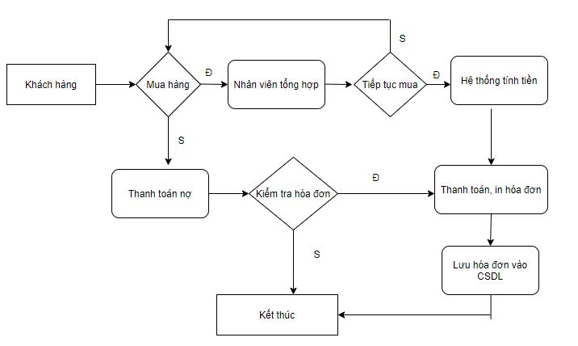

Hình 4.1: Sơ đồ hoạt động hệ thống bán hàng

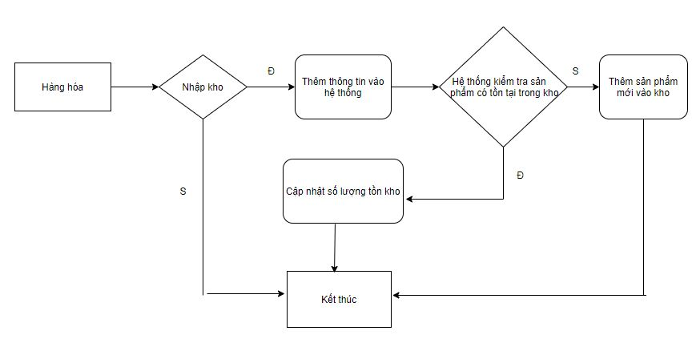

Hình 4.2: Sơ đồ hoạt động quá trình nhập kho

## Mô hình quan hệ ERD

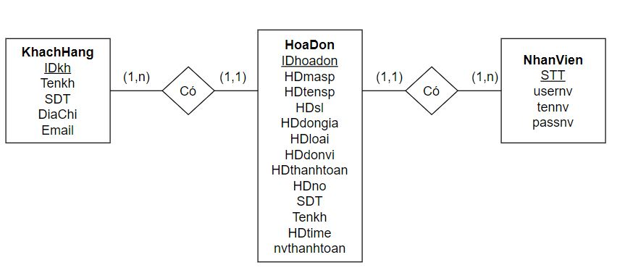

Hình 4.3: Mô hình quan hệ ERD

## Xây dựng cơ sở dữ liệu:

### Bảng Hóa Đơn

|  |  |  |  |  |
| --- | --- | --- | --- | --- |
| **HoaDon** | | | | |
| **PK/FK** | **Tên thuộc tính** | **Kiểu dữ liệu** | **Ràng buộc** | **Mô tả** |
| PK | IDhoadon | int | Not null | Mã hóa đơn |
|  | HDmasp | nvarchar(50) |  | Mã sản phẩm |
|  | HDtensp | nvarchar(200) |  | Tên sản phẩm |
|  | HDsl | nvarchar(50) |  | Số lượng |
|  | HDdongia | nvarchar(50) |  | Đơn giá |
|  | HDloai | nvarchar(50) |  | Loại |
|  | HDdonvi | nvarchar(50) |  | Đơn vị |
|  | HDthanhtoan | int |  | Tiền thanh toán |
|  | HDno | int |  | Tiền khách nợ |
|  | SDT | int |  | SĐT khách hàng |
|  | TenKH | nvarchar(50) |  | Tên khách hàng |
|  | HDtime | datetime |  | Thời gian in hóa đơn |
|  | Nvthanhtoan | nvarchar(50) |  | Nhân viên thanh toán |

Bảng 4.1: CSDL hóa đơn

### Bảng Khách hàng

|  |  |  |  |  |
| --- | --- | --- | --- | --- |
| **KhachHang** | | | | |
| **PK/FK** | **Tên thuộc tính** | **Kiểu dữ liệu** | **Ràng buộc** | **Mô tả** |
| PK | IDkh | int | Not null | Mã khách hàng |
|  | TenKH | nvarchar(50) |  | Tên khách hàng |
|  | SDT | int |  | Số điện thoại |
|  | DiaChi | nvarchar(200) |  | Địa chỉ khách hàng |
|  | Email | nvarchar(50) |  | Email khách hàng |

Bảng 4.2: CSDL khách hàng

### Bảng Nhân Viên

|  |  |  |  |  |
| --- | --- | --- | --- | --- |
| **NhanVien** | | | | |
| **PK/FK** | **Tên thuộc tính** | **Kiểu dữ liệu** | **Ràng buộc** | **Mô tả** |
| PK | STT | int | Not null | Mã khách hàng |
|  | usernv | nvarchar(50) |  | Tên khách hàng |
|  | tennv | int |  | Số điện thoại |
|  | passnv | nvarchar(200) |  | Địa chỉ khách hàng |

Bảng 4.3: CSDL nhân viên

### Bảng nhập kho

|  |  |  |  |  |
| --- | --- | --- | --- | --- |
| **NhapKho** | | | | |
| **PK/FK** | **Tên thuộc tính** | **Kiểu dữ liệu** | **Ràng buộc** | **Mô tả** |
|  | masp | int | Not null | Mã sản phẩm |
|  | tensp | nvarchar(50) |  | Tên sản phẩm |
|  | soluongsp | int |  | Số lượng sản phẩm |
|  | gianhapsp | nvarchar(200) |  | Giá nhập |
|  | giabansp | int |  | Giá bán |
|  | loaisp | nvarchar(30) |  | Loại sản phẩm |
|  | donvisp | nvarchar(30) |  | Đơn vị sản phẩm |
|  | anhsp | image |  | Ảnh sản phẩm |
|  | ngaynhapkho | datetime |  | Ngày nhập kho |
|  | nvnhapkho | nvarchar(50) |  | Nhân viên nhập kho |

Bảng 4.4: CSDL nhập kho

### Bảng tồn kho

|  |  |  |  |  |
| --- | --- | --- | --- | --- |
| **TonKho** | | | | |
| **PK/FK** | **Tên thuộc tính** | **Kiểu dữ liệu** | **Ràng buộc** | **Mô tả** |
| PK | masp | int | Not null | Mã sản phẩm |
|  | tensp | nvarchar(50) |  | Tên sản phẩm |
|  | soluongsp | int |  | Số lượng sản phẩm |
|  | gianhapsp | nvarchar(200) |  | Giá nhập |
|  | giabansp | int |  | Giá bán |
|  | loaisp | nvarchar(30) |  | Loại sản phẩm |
|  | donvisp | nvarchar(30) |  | Đơn vị sản phẩm |
|  | anhsp | image |  | Ảnh sản phẩm |
|  | giamgia | int |  | Giảm giá |

Bảng 4.5: CSDL tồn kho

### Bảng đơn vị sản phẩm

|  |  |  |  |  |
| --- | --- | --- | --- | --- |
| **DonViSP** | | | | |
| **PK/FK** | **Tên thuộc tính** | **Kiểu dữ liệu** | **Ràng buộc** | **Mô tả** |
| PK | IDdonvi | int | Not null | Mã đơn vị |
|  | TenDonvi | nvarchar(50) |  | Tên đơn vị |

Bảng 4.6: CSDL đơn vị sản phẩm

### Bảng loại sản phẩm

|  |  |  |  |  |
| --- | --- | --- | --- | --- |
| **Loaisp** | | | | |
| **PK/FK** | **Tên thuộc tính** | **Kiểu dữ liệu** | **Ràng buộc** | **Mô tả** |
| PK | IDloai | int | Not null | Mã loại |
|  | TenLoai | nvarchar(50) |  | Tên loại |

Bảng 4.7: CSDL loại sản phẩm

### Bảng thông tin cửa hàng

|  |  |  |  |  |
| --- | --- | --- | --- | --- |
| **ThongTinShop** | | | | |
| **PK/FK** | **Tên thuộc tính** | **Kiểu dữ liệu** | **Ràng buộc** | **Mô tả** |
| PK | ID | int | Not null | Mã thông tin |
|  | TenShop | nvarchar(50) |  | Tên cửa hàng |
|  | DiaChi | nvarchar(250) |  | Địa chỉ |
|  | SDT | nvarchar(50) |  | Số điện thoại |
|  | Loichao | nvarchar(100) |  | Lời chào |
|  | logo | image |  | Hình ảnh |

Bảng 4.8: CSDL thông tin cửa hàng

## Phát triển phần mềm

### Code trang chủ

Tại đây nhân viên sử dụng để bán hàng, nhập mã sản phẩm hoặc tên và điều chỉnh số lượng sản phẩm phần mềm sẽ tự động tính tổng tiền và in hóa đơn.

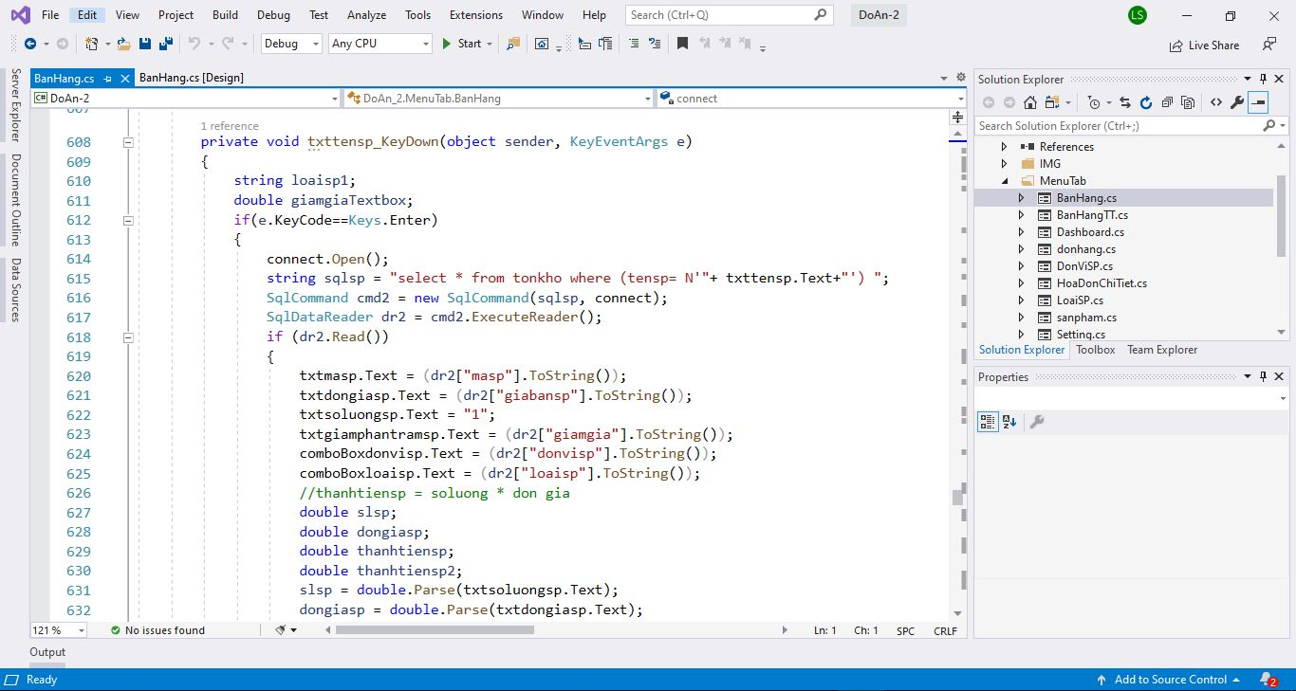

Hình 4.4: Code form trang chủ

### Code nhập kho

Chức năng này sử dụng để nhập hàng hóa vào kho để quản lý và buôn bán. Nhân viên nhập mã sản phẩm, tên sản phẩm, số lượng, đơn giá, giá bán để trữ vào kho và thêm vào cơ sở dữ liệu.

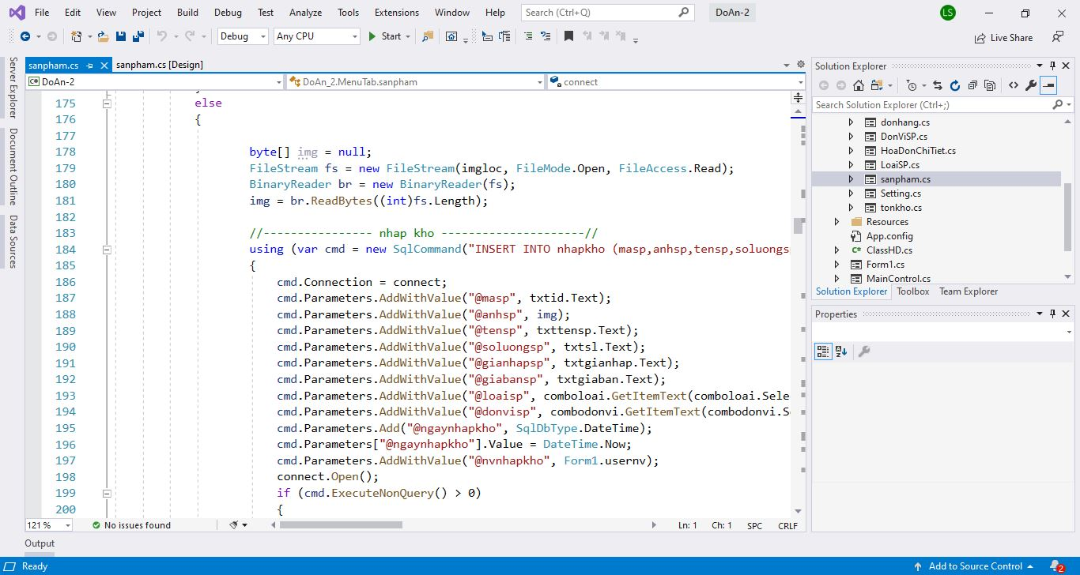

Hình 4.5: Code form nhập kho

### Code form đăng nhập

Phần mềm yêu cầu đăng nhập mới có thể sử dụng, tài khoản do người quản lý cấp (chủ cửa hàng).

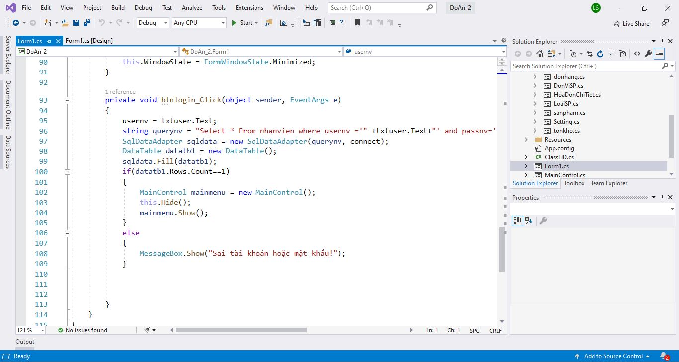

Hình 4.6: Code form đăng nhập

### Giao diện đăng nhập

Nhân viên nhập đúng thông tin tài khoản, mật khẩu do admin (chủ cửa hàng) cấp để đăng nhập. Nếu nhập sai thông tin không có trong CSDL phần mềm sẽ thông báo sai tài khoản hoặc mật khẩu.

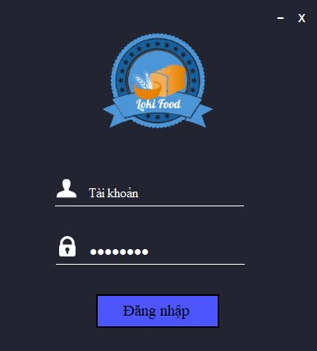

Hình 4.7: Giao diện đăng nhập

### Giao diện trang chủ

Giao diện trang chủ sử dụng để nhân viên bán hàng và tính tiền cho khách. Nhân viên nhập mã sản phẩm, hoặc tên sản phẩm chọn thêm các sản phẩm sẽ được thêm vào giỏ hàng (bảng) tạm thời. Khi chọn thanh toán và tính tiền thì thông tin về hóa đơn sẽ được lưu vào cơ sở sử liệu.

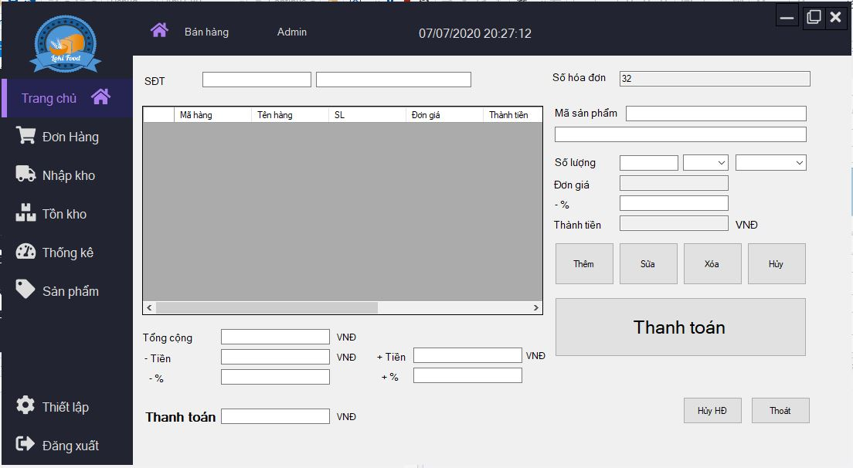

Hình 4.8: Giao diện bán hàng

Sau khi bấm thanh toán: nhân viên nhập số tiền khách đưa phần mềm sẽ tự tính số tiền cần thối lại cho khách, nhân viên bấm đồng ý phần mềm sẽ tự in hóa đơn và lưu thông tin hóa đơn vào CSDL.

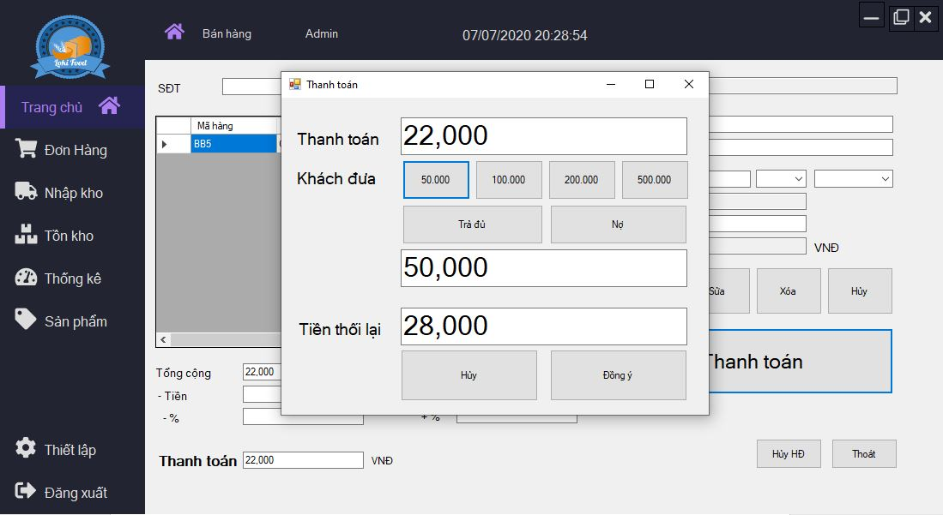

Hình 4.9: Giao diện sau khi chọn thanh toán

### Giao diện form quản lý hóa đơn (đơn hàng)

Chức năng dùng để quản lý tình trạng hóa đơn, chứa đầy đủ thông tin về hóa đơn của khách khi mua hàng. Có thể tìm kiếm theo ID hóa đơn, tổng tiền thanh toán, SĐT khách hàng, tên khách hàng hoặc có thể lọc hóa đơn theo ngày bằng công cụ chọn ngày/tháng. Ngoài ra có thể xuất thông tin sang Excel.

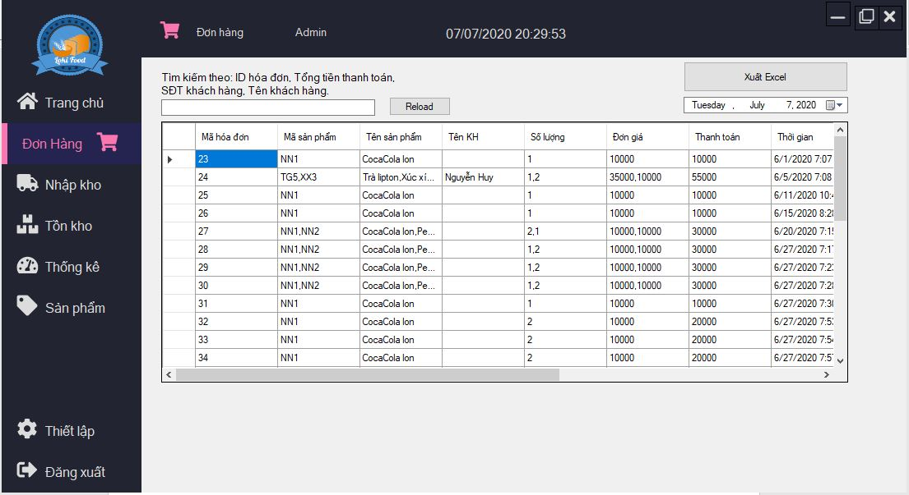

Hình 4.10: Giao diện quản lý hóa đơn

### Giao diện form nhập kho

Khi có hàng đến giao cho cửa hàng, nhân viên sẽ dùng chức năng này để nhập thông tin hàng hóa vào kho để quản lý. Phần mềm sẽ lưu lại lịch sử nhập kho theo ngày, tên nhân viên nhập kho và sau đó lưu vào CSDL tồn kho.

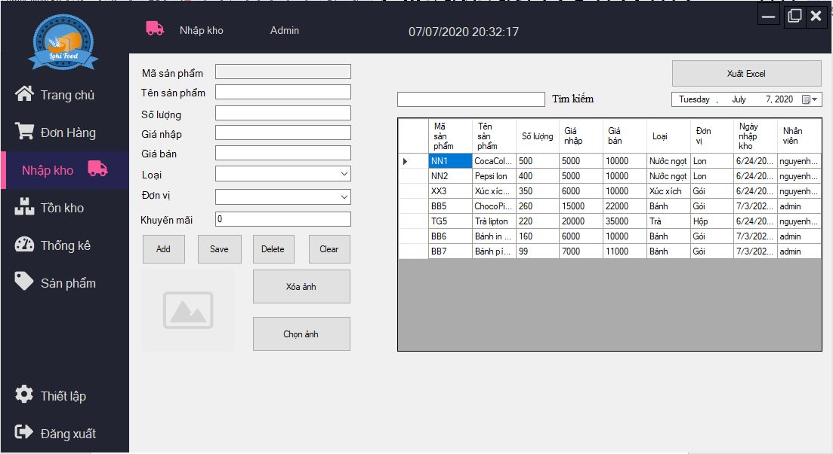

Hình 4.11: Giao diện quản lý nhập kho

### Giao diện form tồn kho

Dùng để quản lý số lượng hàng hóa trong kho của cửa hàng, điều chỉnh khuyến mãi giảm giá (phần trăm) của một số sản phẩm nhất định, có thể điều chỉnh giá bán, số lượng. Ở chức năng bán hàng (trang chủ) dựa vào CSDL này để lấy thông tin về sản phẩm.

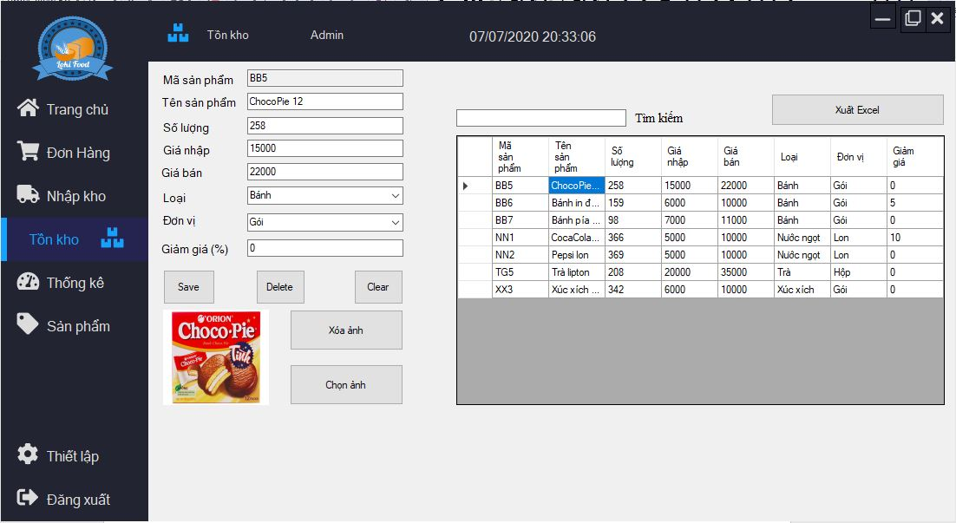

Hình 4.12: Giao diện quản lý tồn kho

### Giao diện form thống kê

Chức năng thống kê sử dụng để biết được thông tin trong một tháng qua cửa hàng đã bán được bao nhiêu sản phẩm, mỗi ngày bán được bao nhiêu. Ngoài ra còn thể hiện qua biểu đồ chi tiết từng ngày trong tháng.

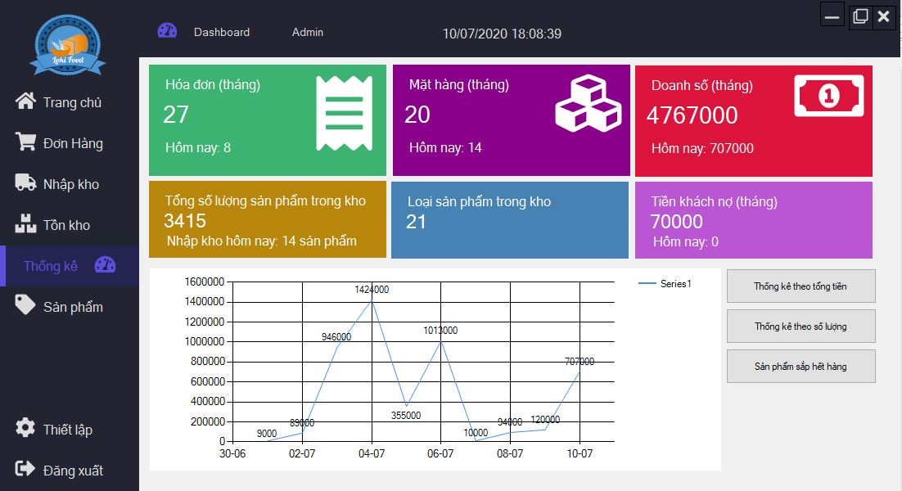

Hình 4.13: Giao diện thống kê

### Giao diện form quản lý loại sản phẩm

Trước khi nhập kho thì cần thêm loại sản phẩm nếu có loại sản phẩm mới, form nhập kho cũng lấy thông tin từ CSDL loại sản phẩm. Ngoài ra phần mềm còn dựa trên CSDL loại sản phẩm này để tạo mã sản phẩm tự động (dựa theo loại sản phẩm). Giao diện đơn vị sản phẩm cũng tương tự.

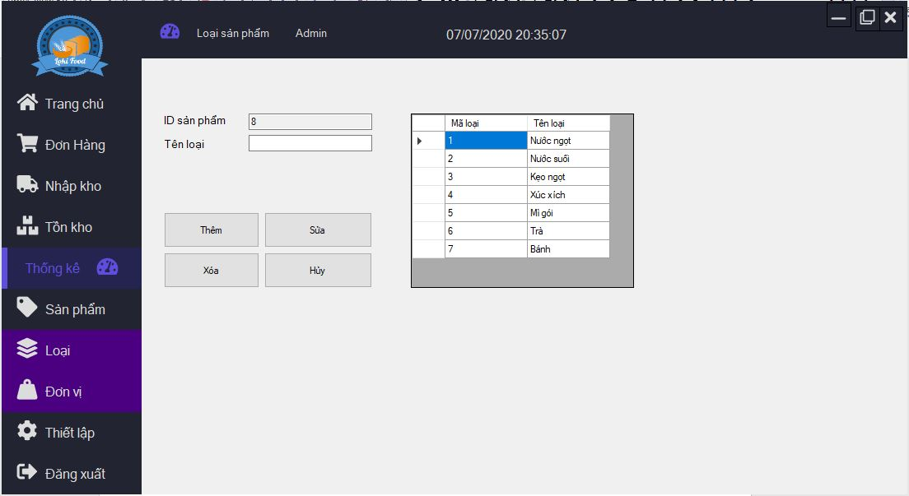

Hình 4.14: Giao diện quản lý loại sản phẩm

### Giao diện trang quản lý cửa hàng

Chức năng thiết lập cho phép chủ cửa hàng chỉnh sửa những thông tin quan trọng như thông tin in trên hóa đơn bán hàng, quản lý thông tin đăng nhập của nhân viên và thông tin của khách hàng. Chức năng này yêu cầu tài khoản đăng nhập phần mềm phải là admin.

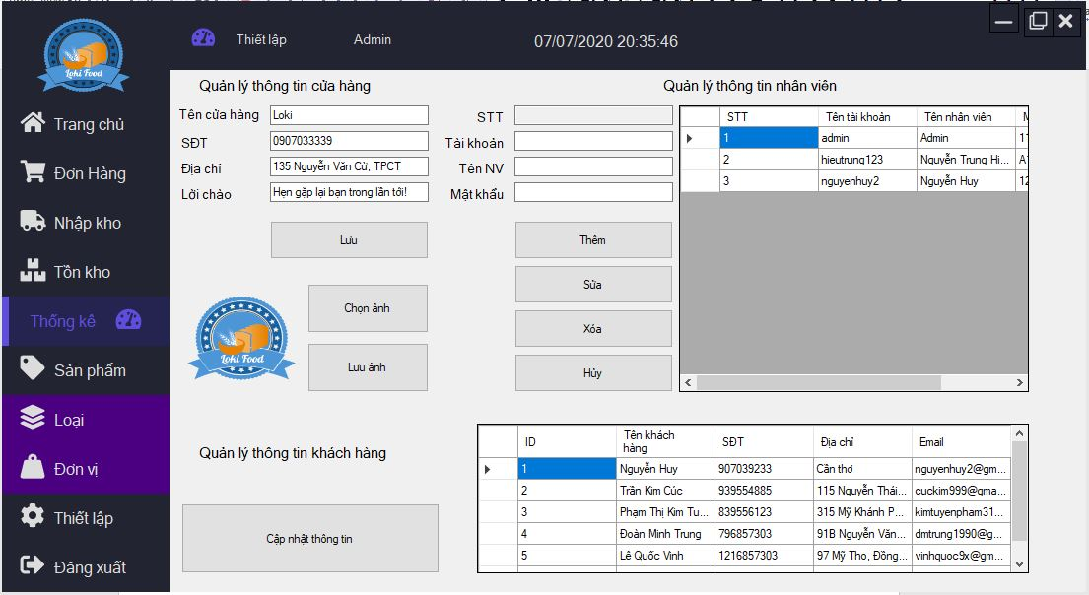

Hình 4.15: Giao diện trang quản lý cửa hàng

## Hướng dẫn cài đặt

Lưu ý: Đồ án sử dụng Visual Studio 2019 và Microsoft SQL Sever 2019.

Bước 1: mở thư mục có các tệp tin dự án.

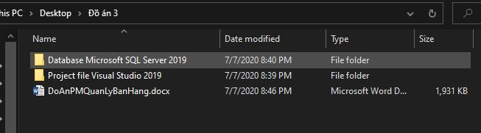

Bước 2: Mở SQL Server Management lên với quyền Admin.

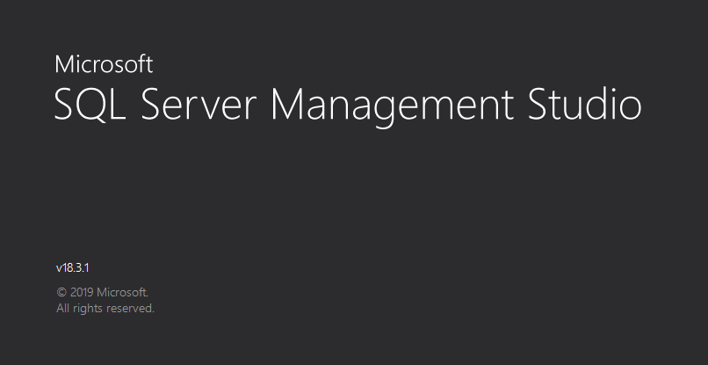

Bước 3: chuột phải vào database chọn Attach…

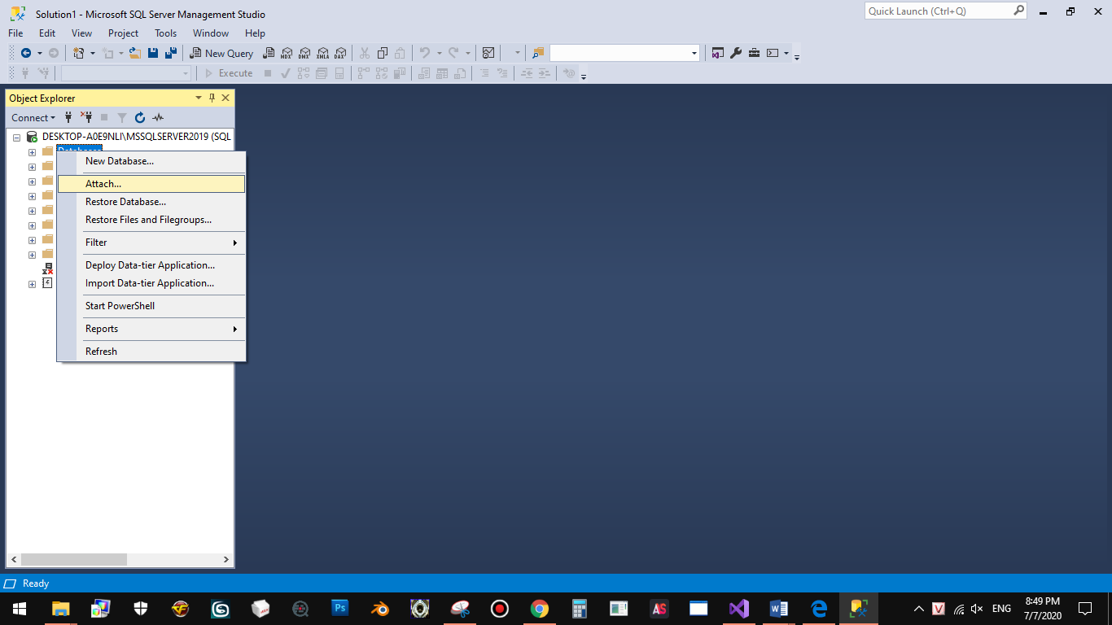

Bước 4: Bấm add và tìm đến thư mục chứa tệp tin .mdf của dự án (nằm trong thư mục Database). Sau đó chọn OK.

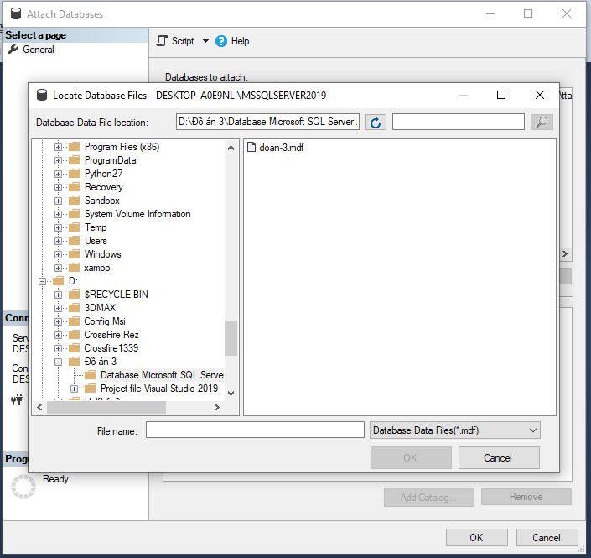

Bước 5: vào thư mục dự án mở tệp tin DoAn-2.sln bằng Visual studio 2019.

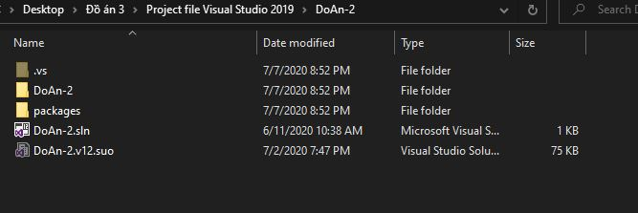

Lưu ý: Tìm đến các dòng *SqlConnection connect = new SqlConnection(@"Data Source=DESKTOP-A0E9NLI\MSSQLSERVER2019;InitialCatalog=doan-3;Integrated Security=True");*

Sửa đổi *Data Source=DESKTOP-A0E9NLI\MSSQLSERVER2019* thành địa chỉ kết nối SQL của bạn.

Bước 6: Cuối cùng bấm nút chạy màu xanh (hoặc bấm F5) để chạy dự án.

# CHƯƠNG 5:

# KẾT LUẬN VÀ HƯỚNG PHÁT TRIỂN

## Kết luận

Phần mềm quản lý bán hàng đã đáp ứng đầy đủ chức năng của những cửa hàng có quy mô vừa và nhỏ. Khắc phục được các nhược điểm của phương pháp quản lý truyền thống như:

- Quản lý bằng sổ sách, nhân viên phải ghi chép nhiều do đó dẫn đến tình trạng nhầm lẫn.

- Quản lý trạng thái hàng hóa bằng các công cụ vật lý (bảng trạng thái hàng hóa, sổ sách…) nếu sơ ý bị tẩy xoá sẽ rất mất thời gian và đó cũng là một phần nhỏ nguyên nhân dẫn đến giảm doanh số.

- Quá trình nhập, sửa đổi thông tin khó khăn phải tẩy xoá mất thời gian lại tốn kém.

- Khi cấp trên cần những thông tin về tình hình cũng như hiện trạng hàng hóa, hóa đơn nhân viên phải đi lại khá vất vả.

- Rất hạn chế trong việc thống kê số liệu, doanh thu để có thể đánh giá khả năng kinh doanh từng mặt hàng.

## Hạn chế

Do thời hạn hạn chế và trình độ hiểu biết của em chưa nhiều, không thể tránh khỏi những thiếu sót nhất định. Bên cạnh đó nên việc xây dựng “phần mềm quản lý bán hàng” chưa hoàn thiện như một phần mềm quản lý như sau:

- Phần mềm chưa có chức năng quét mã vạch tự động, nhân viên phải thêm thủ công.

- Phần thống kê hàng hóa, doanh số chưa chuyên nghiệp, chưa đầy đủ số liệu, chưa giải quyết được trọn vẹn những vấn đề nảy sinh trong quá trình quản lý.

- Chức năng chưa thực sự toàn vẹn, thiếu sót nhiều.

Chỉ mang tính chất học hỏi, trao dồi và bắt đầu làm quen với thực tế. Nhưng qua đồ án này, em đã học hỏi được nhiều kinh nghiệm trong quá trình “xây dựng phần mềm quản lý bán hàng dựa trên công nghệ .NET”, đồng thời cũng bổ sung kiến thức cho bản thân.

Em xin chân thành cám ơn Thầy Huỳnh Bá Lộc đã tận tình tình giúp đỡ em hoàn thành đồ án này.

## Hướng phát triển

Đây là một phần mềm khá đầy đủ những chức năng chính, có thể phát triển thêm để trở thành một hệ thống hoàn chỉnh và có thể đưa ra ứng dụng vào thực thế một cách rộng rãi về cải tiến, hoàn thiện một số chức năng của phần mềm.

Nâng cấp hệ thống để có thể áp dụng quản lý cho doanh nghiệp trên mạng diện rộng và sử dụng được trên các hệ quản trị khác, thiết kế giao diện mang tính chuyên nghiệp hơn, dễ cho người quản trị và khách hàng sử dụng, ứng dụng được áp dụng hầu hết cho các doanh nghiệp vừa và nhỏ.

Phát triển thành một phần mềm quản lý bán hàng hoàn chỉnh nhằm giúp các nhà quản lý có cơ hội thúc đẩy sự phát triển doanh nghiệp và quản lý công việc một cách hiệu quá nhằm phục vụ khách hàng một cách nhanh chóng và thuận lợi hơn.

# Tài liệu tham khảo

[1]. Tài liệu: Phạm Hữu Khang, Quản trị SQL Server 2008, NXB Thống kê, 2008.

[2]. Tài liệu: Mai Minh Tuấn - Đỗ Hữu Phú, Giáo trình Cơ sở dữ liệu, NXB Giáo dục, 2011.

[3]. Tài liệu: Dương Quang Thiện, C# và .NET Framewoek, NXB Tổng hợp TP HCM.

[4]. Tài liệu: Rebecca M. Riordan, Microsoft ADO.NET Step by Step, O’Reilly Media, 2005.

[5]. Tài liệu: Jesse Liberty, Programming C# for Visual Studio .NET, O’Reilly Media.

[6]. Microsoft (2019), *What's new in SQL Server 2019 (15.x)*. https://docs.microsoft.com/en-us/sql/sql-server/what-s-new-in-sql-server-ver15?view=sql-server-ver15, accessed on 8/7/2020.

[7]. chaupm (2018), *SQL server là gì? Cập nhật hệ tính năng mới cho Microsoft SQL Server.* https://tech.bizflycloud.vn/sql-server-la-gi-cap-nhat-he-tinh-nang-moi-cho-microsoft-sql-server-20181018112935543.htm, accessed on 8/7/2020.

[8]. Genk (2019), *Microsoft chính thức tung ra Visual Studio 2019 với nhiều tính năng mới.* <https://genk.vn/micosoft-chinh-thuc-tung-ra-visual-studio-2019-voi-nhieu-tinh-nang-moi-20190403003258636.chn>,accessed on 8/7/2020.

[10]. Trang web: https://stackoverflow.com/

[11]. Trang web: https://www.c-sharpcorner.com/